Клас_______ Прізвище та ім’я ______________________________ Дата _________
Тема. Дослідження пружних властивостей тіл
Мета: дослідити пружні властивості гумових шнурів під час деформації розтягнення.
Обладнання: штатив із муфтою та лапкою; два гумові шнури однакового діаметра (1-2 мм) завдовжки близько 13 см і 20 см; набір тягарців масою 100 г кожен; учнівська лінійка.
Хід роботи
Підготовка до експерименту
1. Дайте відповіді на запитання.
1) Що таке деформація? __________________________________________________
______________________________________________________________________
2) Яку деформацію називають пружною? ___________________________________
______________________________________________________________________
3) Яку деформацію називають пластичною? _________________________________
______________________________________________________________________
4) За якою формулою розраховують силу пружності? _________________________
2. Визначте й запишіть ціну поділки шкали лінійки:
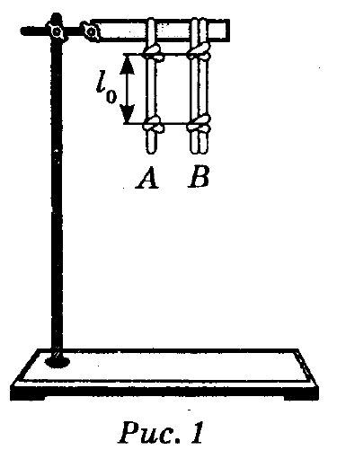
С_{лін} = __________________.

3. Зберіть експериментальну установку. Для цього:
1) Зав’яжіть на кінцях одного зі шнурів (шнур А) петлі так, щоб відстань між вузликами становила близько 8 см.
2) Складіть два інші шнури так, щоб отримати шнур В, товщина якого вдвічі більша, ніж товщина шнура А. Зав’яжіть на кінцях шнура В петлі так, щоб відстань між вузликами теж становила близько 8 см.
3) Підвісьте за петлі обидва шнури до лапки штатива (рис. 1).

Експеримент
Результати вимірювань і обчислень відразу заносьте до таблиці.
1. Потягнувши за петлю, вирівняйте шнур А, не розтягуючи його. Виміряйте відстань між вузликами (довжину l_{0A} недеформованого шнура А).
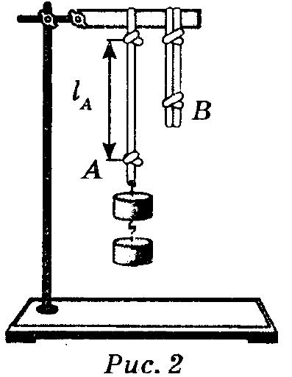
2. Підвісьте до шнура А один тягарець. Виміряйте відстань між вузликами (довжину l_{A} деформованого шнура А).
Тягарець масою 100 г, який підвішений до шнура й перебуває в стані спокою, розтягує шнур із силою приблизно 1 Н.
3. Зніміть тягарець. З'ясуйте, чи повернувся нижній вузлик у вихідне положення (порівняйте відстань між вузликами з l_{0A}) тобто з'ясуйте, чи була деформація шнура пружною.
4. Підвісьте до шнура А два, потім три тягарці (рис. 2). У кожному випадку вимірюйте довжину деформованого шнура А.
Не забувайте після кожного досліду знімати тягарці й з’ясовувати, чи повертається нижній вузлик у вихідне положення. Якщо деформація шнура перестане бути пружною (після зняття тягарців шнур залишиться деформованим), досліди припиніть.
5. Повторіть дії, описані в п. 1-4, зі шнуром В.

Опрацювання результатів експерименту
Результати обчислень одразу заносьте до таблиці.
Для кожного досліду:
1) визначте видовження шнурів: x_{A}=l_{A} – l_{0A} і х_{B} = l_{B} – l_{0B} ; подайте отримані результати в метрах;
2) знайдіть відношення $k_{A}=\frac{F_{пруж}}{x_{A}}$ і $k_{B}=\frac{F_{пруж}}{x_{B}}$
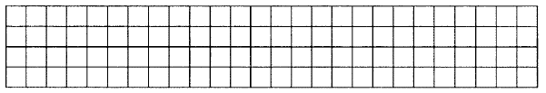

Номер  дослі-  ду | Маса тягарця,  m, г | Сила  пруж-  ності  F_{пруж}, H | Шнур А |  |  |  | Шнура В
 |  |  | Довжина |  | Подов-  ження  x_{A}, м | Відношення  $$\frac{F_{пруж}}{x_{A}}, \frac{Н}{м}$$ | Довжина |  | Подов-  ження  x_{B}, м | Відношення  $$\frac{F_{пруж}}{x_{B}}, \frac{Н}{м}$$
 |  |  | l_{0A,}  см | l_{A,}  см |  |  | l_{0B,}  см | l_{B,}  см
1 | 100 | 1
2 | 200 | 2
3 | 300 | 3
4 | 400 | 4

Аналіз експерименту та його результатів
Проаналізуйте експеримент і його результати. Порівняйте відношення $\frac{F_{пруж}}{x}$ для кожного досліду. Сформулюйте висновок, у якому зазначте: 1) до яких матеріалів можна віднести гуму, з якої виготовлені шнури (до пружних чи пластичних); 2) чи впливає навантаження на те, якою буде деформація (пружною чи пластичною); 3) чи залежить у разі пружної деформації жорсткість шнура від його видовження; 4) як змінилося відношення $\frac{F_{пруж}}{x}$ при збільшенні товщини шнура вдвічі.
Висновок
______________________________________________________________________
______________________________________________________________________
______________________________________________________________________
______________________________________________________________________

Творче завдання
Чи зміниться відношення $\frac{F_{пруж}}{x}$, отримане в роботі, якщо шнур замінити на вдвічі довший? Перевірте результати своїх міркувань експериментально.

